


Детству сердце подарите

Ресурсный центр с. Сергиевск • Февраль 2011 • № 9

2
У нас в гостях

о цветах, театрализованное новогоднее представление «Путешествие по сказочному царству», музыкально-театрализованное представление «Щелкунчик», театрализованное представление «Космическое представление с маленьким принцем». Сочетание индивидуального и совместного творчества детей и взрослых способствует личностному развитию детей, воображению, положительному отношению друг к другу.
В нашем детском саду создана комфортно-развивающая среда для развития одарённых детей. Дети большим энтузиазмом принимают участие в различных смотрах, конкурсах, фестивалях, которые проводятся на районном, окружном, областном, региональном уровнях, за что получили благодарственные письма, грамоты,дипломы. Так же совместно со специалистами нашего детского сада «Зорька» ведётся большая работа по выявлению математических, музыкальных, танцевальных способностей у детей, что способствует активному участию в различных мероприятиях. Совместно с психологом была проведена диагностика по методике Р.Торренса «Развитие.одарённости». Таким образом, в результате моей работы я увидела, что у детей расширяется кругозор, они владеют навыками монологической и диалогической речи, совершенствуется звуковая культура речи. Дети развиваются эмоционально, учатся понимать себя и своих сверстников, а значит, они успешны в общении. Для повышения эффективности работы с детьми администрацией детского сада организованы социально- партнёрские отношения с районным домом культуры, районной библиотекой, МЦДО «Лидер», музыкальной школой, реабилитационным центром для детей и подростков с ограниченными возможностями, школой, другими детскими садами села. Развивающая предметная среда обеспечивает всю полноту развития детской деятельности и личности ребенка. И только тогда среда может претендовать на высокое звание развивающей, когда она содержит материал, посильный каждому ребенку, когда она обеспечивает ступеньки того самого продвижения, о котором мы говорим, подразумевая развитие, позволяя ребенку быть творцом в продуктивных видах деятельности и получать эмоциональное удовлетворение.

3

Из опыта работы

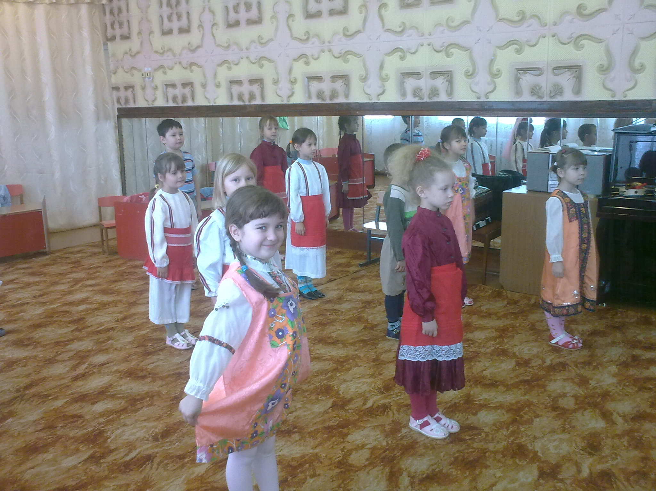
Муниципальное дошкольное образовательное учреждение детский сад «Ромашка»
Тема: «Духовно-нравственное воспитание – важный фактор развития детей»
Вера Дмитриевна Атяшева, старший воспитатель

В России семейное, общественное и государственное устройства складывались под влиянием православной культуры, поэтому в настоящее время, когда идет поиск духовного возрождения страны, обращение к опыту православного воспитания мы считаем актуальным. Поэтому приоритетным направлением работы нашего детского сада мы выбрали «Приобщение детей старшего дошкольного возраста к духовно-нравственным ценностям». Духовно-нравственное воспитание является главным средством преодоления между взрослыми и детьми в семье, между детьми в детском социуме, между семьёй и образовательным учреждением, между человеком (ребенком, педагогом, родителем) и традиционной культурой.
С 2010 года детский сад является муниципальной опорной площадкой по теме: «Приобщение детей дошкольного возраста к духовно-нравственным ценностям» способствующие достижению нового качества дошкольного образования. Мы пришли к общему мнению, что обращение к духовно - нравственным традициям необходимо и очень актуально. Позитивный опыт общения с воспитателем, родителями и сверстниками, ресурс успеха, получаемый каждым ребенком на занятии, предотвращает возникновение эмоциональной отчужденности, проявляющейся в тревожности, негативизме и агрессии. Коллектив ДОУ работает по следующим направлениям:
- культура и обычаи народов Поволжья (музей, игры, изучение обычаев)
- художественная литература (сказки, стихи, рассказы)
- музыкальная культура (песни народов, песни о Родине, гимн РФ, и гимн
- изобразительное искусство (изображение родной природы, села в картинках местных художников, выставка А.И.Басова)
- приобщение к религиозным традициям (православные праздники)
- семейные традиции (семейные альбомы, генеалогическое древо)
- жизнь знаменитых людей (рассказы, иллюстрации)
В детском саду создана предметно-развивающая среда, это музей народных традиций, национальные уголки, где дети могут познакомиться с символами народов Поволжья, национальные костюмы, государственная символика, фотовыставка «Родное село», музей поделок, дидактические игры. В работе с детьми по духовно-нравственному воспитанию мы активно сотрудничаем с социумом нашего района. Для родителей оформили информационные стенды по реализации экспериментальной площадки.
Уже стало традиционным проведение праздников народного календаря «Рождество Христово», «Масленица», «Пасха», «Колядки».
Воспитатели нашего детского сада, работая с детьми, не забывают о том, что на формирование и развитие личности, ее творческой активности оказывают влияние народные традиции, обряды, устное народное творчество. Мы по- новому стали относиться к своим истокам, из которых черпаем самое ценное - духовную культуру русского народа. Воспитанники МДОУ детский сад «Ромашка» с удовольствием участвуют в фестивалях и конкурсах: Областной конкурс «Новогодняя сказка», Областной конкурс рисунков «Зеленая планета -2010», Областная выставка детского рисунка «Подари миру праздник», VI Районный фестиваль детского творчества «Куда уходит детство», Районный смотр-конкурс «Салют, Победа!». Работа всего коллектива по приоритетному направлению «Приобщение детей дошкольного возраста к духовно-нравственным ценностям» дает свои результаты. К выпуску из детского сада «Ромашка» дети любят и понимают культуру. Большинство детей посещают кружки, музыкальную школу. По отзывам учителей, наших выпускников отличает высокий уровень умственного развития. Готовность к школе выступает своеобразным итогом и качественным показателем достижений развития ребенка в дошкольные годы в условиях воспитания и обучения в детском саду.

